HƯỚNG DẪN ĐIỀU CHỈNH KINH PHÍ TRÊN MIMOSA 2019
Trường hợp tạm ứng

Điều chỉnh tạm ứng:
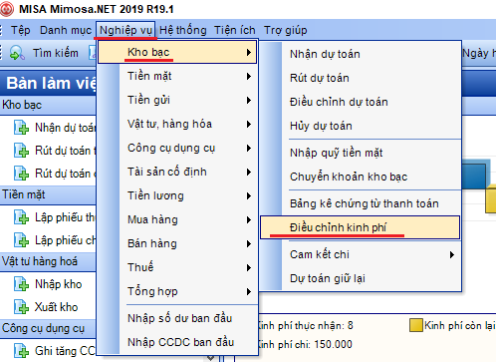
Vào menu Nghiệp vụ => chọn Kho bạc => chọn Điều chỉnh kinh phí
Chọn thêm => Phiếu điều chỉnh kinh phí
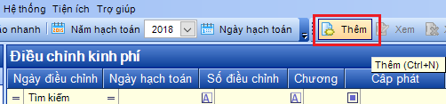
=> Điền đẩy đủ Thông tin chung, loại kinh phí thường xuyên/ không thường xuyên
=> Điền ngày điểu chỉnh
=> Điền thông tin hạch toán Tài khoản có chọn 008211 là thường xuyên/ 008221 là không thường xuyên => điền nội dung đã hạch toán và nội dung muốn điều chỉnh => số tiền
=> Chọn Cất để lưu chứng từ và vào In để in phiếu điều chỉnh là xong.

